PHYSIQUE

PHY-5062
Dynamique et transformation de l’énergie mécanique

Activités expérimentales

CORRIGÉ

Centre Le Moyne d’Iberville
Mars 2018

Adapté par France Garnier
CÉAD
Août 2018
Table des matières
Feuille de route : PHY5061 Dynamique et transformation de l’énergie mécanique 3
Laboratoire 1 : Un anneau en équilibre 5
Laboratoire 2 : L’étude de l’accélération d’un corps en relation avec la force et la masse 19
Laboratoire 3 : Le coefficient de frottement (force de frottement) 34
Laboratoire 4 : L’allongement d’un ressort et d’un élastique 40
Laboratoire 5 : Le travail mécanique 51
Laboratoire 6 : La conservation de l’énergie 60
ANNEXES 70
LISTE DU MATÉRIEL DISPONIBLE POUR LES LABORATOIRES DE PHYSIQUE 71
COMMENT RÉDIGER UN RAPPORT DE LABORATOIRE 73
INCertitudes sur les mesures 76

Feuille de route : PHY5062 Dynamique et transformation de l’énergie mécanique

Évaluation du cours : Examen théorique: 60%
(20 pts connaissances explicites / 40 pts compétences)
Examen pratique: 40%
Chapitre | Concepts - Théorie | Exercices/SA | Laboratoire | Échéancier
Partie II : La dynamique
4 | La première loi de Newton  4.1 Le concept de force  4.2 La loi de l’inertie  4.3 La force résultante et l’état d’équilibre | Synthèse du chapitre 4 | Laboratoire no. 1  La table de force (CSMV)
5 | La deuxième loi de Newton  5.1 La relation entre la force, la masse et l’accélération  5.2 Les diagrammes de corps libre  5.3 La force gravitationnelle  5.4 La force normale  5.5 Les forces de frottement | Synthèse du chapitre 5 | Laboratoire no. 2  L’étude de l’accélération d’un corps en relation avec la force et la masse  Laboratoire no. 3  Le coefficient de frottement
6 | La troisième loi de Newton  6.1 La loi de l’action et de la réaction  6.2 La force centripète | Synthèse du chapitre 6  Révision :  Activité notée 1
Partie III : Le travail et l’énergie
7 | Les variables en mouvement  7.1 Le concept de travail  7.2 Le travail d’une force constante et d’une force variable  7.3 Le concept de puissance | Synthèse du chapitre 7  Révision :  Activité notée 3 | Laboratoire no. 4  Allongement d'un ressort et d'un élastique  Laboratoire no. 5  Le travail mécanique
8 | L’énergie  8.1 Le concept d’énergie  8.2 Les formes d’énergie | Synthèse du chapitre 8  Révision :  Activité notée 4 | Laboratoire no. 6  La conservation de l’énergie
 | Préparation de l’évaluation | Prétest A  Prétest B  Prétest C

Activités expérimentales (Laboratoires)

Les laboratoires doivent être réalisés tout au long de votre apprentissage afin de vous aider à comprendre la théorie vue dans le cadre du cours.

Concepts | Titre de l’expérience | Date | Signature
Laboratoire 1 : L’équilibre des forces | La table de force
Laboratoire 2 : La 2e loi de Newton | L’étude de l’accélération d’un corps en relation avec la force et la masse
Laboratoire 3 : Le frottement | Le coefficient de frottement
Laboratoire 4 : Les ressorts | L’allongement d’un ressort et d’un élastique
Laboratoire 5 : La force et le travail mécanique | Le travail mécanique
Laboratoire 6 : L’énergie potentielle et cinétique | La conservation de l’énergie

Horaire du laboratoire

Heure | Lundi | Mardi | Mercredi | Jeudi | Vendredi
AM |  |  | OUVERT
PM | OUVERT | OUVERT | OUVERT
SOIR | OUVERT | OUVERT

Consignes à respecter au laboratoire :
- Porter un sarrau
- Cheveux attachés
- Souliers fermés
- Utilisation du téléphone cellulaire interdite ; pensez à apporter votre calculatrice.
De plus, il est essentiel de bien préparer le laboratoire, AVANT de faire les manipulations. Cette préparation nécessite de :
- comprendre la mise en situation et les tâches du laboratoire;
- compléter le travail préparatoire;
- lire (ou rédiger) les manipulations qui seront à effectuer;
- préparer le(s) tableau(x) des résultats permettant de noter les mesures qui seront prises lors des manipulations.

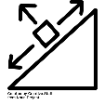
Laboratoire 1 : Un anneau en équilibre

La souque à la corde scientifique

Lors d’une activité parascolaire, vous participez à un jeu de souque à la corde scientifique. La compétition oppose une équipe de deux garçons à une équipe de deux filles. Le but est de tirer sur trois cordes reliées à un anneau de façon que l’anneau demeure centré par rapport à une tige verticale. Chacun des deux garçons tire sur une corde différente, dans deux directions différentes, tandis que les deux filles tirent ensemble sur la troisième corde. Lorsque l’anneau est immobile et centré par rapport à la tige verticale, qu’arrive-t-il aux forces qui sont exercées sur lui ?
Effectuez une expérience qui vous permettra de modéliser, en laboratoire, trois situations du jeu de souque à la corde. Pour ce faire, vous varierez la grandeur et l’orientation de deux forces, puis vous trouverez la grandeur et l’orientation de la force nécessaire pour annuler ces deux forces.

But :

- Reconnaitre les conditions d’équilibre d’un corps au repos soumis à plusieurs forces à partir des données expérimentales fournies.
- Déterminer le calcul mathématique de la force équilibrante d’un système de forces appliquées.

Travail préparatoire

Quelles sont les variables indépendantes et dépendantes de ce laboratoire?

Indépendantes : L’orientation et la grandeur des deux premières forces.
Dépendante : L’orientation et la grandeur de la troisième force

Lorsque plusieurs forces sont appliquées sur un corps, il est possible de déterminer la force totale agissant sur ce corps. Cette force totale correspond à la somme vectorielle des forces appliquées. On nomme la force résultante le résultat de cette opération que l’on note $\vec{Fr}$.
Dans ce laboratoire nous allons mesurer une autre force. Il s’agit de la force équilibrante, qu’on note $\vec{Fe.}$
Cette force est celle permettant d’équilibrer un système de forces. La force équilibrante a donc la grandeur et l’orientation nécessaires pour contrebalancer toutes les autres forces du système.
Une fois cette force mesurée, nous pourrons répondre à la question suivante : Comment peut-on calculer mathématiquement la force équilibrante d’un système de forces?

Lors de ce laboratoire, vous utiliserez un appareil appelé table des forces

Matériel

Cochez parmi la liste suivante le matériel dont vous aurez besoin

☒ Une table des forces
☒ Un anneau métallique
☒ Ficelles (03)
☒ Poulies (03)
☒ Un jeu de poids
☒ Un Rapporteur

Schéma du montage

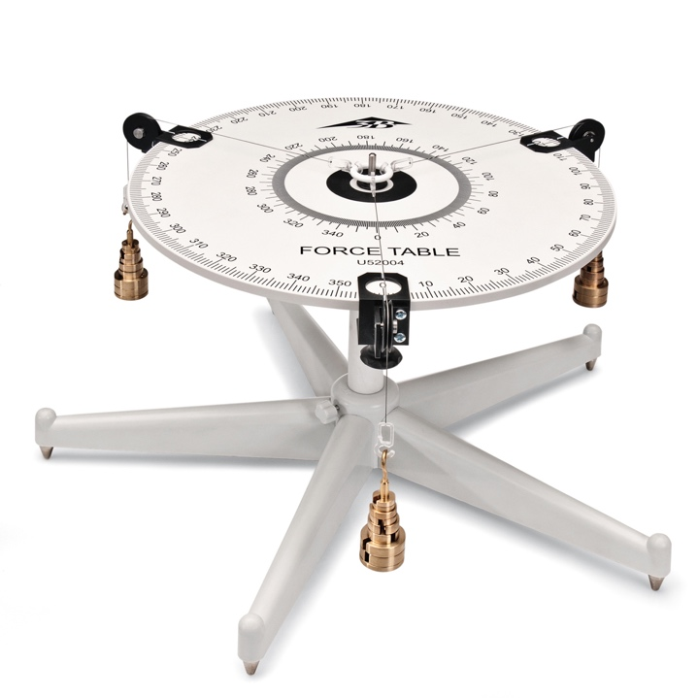

Manipulations

- Réaliser le montage ci-haut.
- Exercer une force $\vec{F_{1}}$ sur l’anneau de la table de forces en y accrochant un poids de de 1,5N et fixant l’orientation de la corde à 120,0 degré.
- Exercer une force $\vec{F_{2}}$ sur l’anneau de la table de forces avec un poids de 2,0N à 210,0 degré.
- Avec les poids restants trouver la grandeur et l’orientation de la force permettant que l’anneau soit le plus parfaitement possible situé au centre de la table de forces.
- Recommencer les étapes 2 à 4 avec les forces$\vec{ F_{3}}$ = 1,2N à 38,0 degré et $\vec{F_{4}}$=2,0N à 118,0 degré.
- Recommencer les étapes 2 à 4 avec les forces $\vec{F_{5} }$= 1,0N à 188,0 degré et $\vec{F_{6}}$=2,0N à 260,0 degré

Tableau des résultats

Titre :
Réponse personnelle. Exemple de réponse : La grandeur et l’orientation des forces
exercées par chaque masse

Force | Valeurs théoriques |  | Valeurs mesurées
 | Grandeur(N) | Orientation(degré) | Grandeur(N) | Orientation(degré)
$$\vec{F_{1}}$$ | 1,5 | 120,0 | 1,5 | 120,0
$$\vec{F_{2}}$$ | 2,0 | 210,0 | 2,0 | 210,0
$$\vec{F_{e}}$$ | 2,5 | 353,12 | 2,5 | 353,0
$$\vec{F_{3}}$$ | 1,2 | 38,0 | 1,2 | 38,0
$$\vec{F_{4}}$$ | 2,0 | 118,0 | 2,0 | 118,0
$$\vec{F_{e}}$$ | 2,5 | 269,85 | 2,5 | 270,0
$$\vec{F_{5}}$$ | 1,0 | 188,0 | 1,0 | 188,0
$$\vec{F_{6}}$$ | 2,0 | 260,0 | 2,0 | 260,0
$$\vec{F_{e}}$$ | 2,5 | 59,0 | 2,5 | 57,9

Analyse des résultats et discussion
A-1) Représentation théorique des forces équilibrantes $\vec{F_{e}}$
Pour chacune des expériences, représenter graphiquement les 2 forces et trouver la valeur de la force équilibrante $\vec{F_{e}}$ et calculer théoriquement sa grandeur et son orientation.

Titre : Représentation graphique des forces $\vec{F_{1}}$ et $\vec{F_{2}}$ avec leur force équilibrante
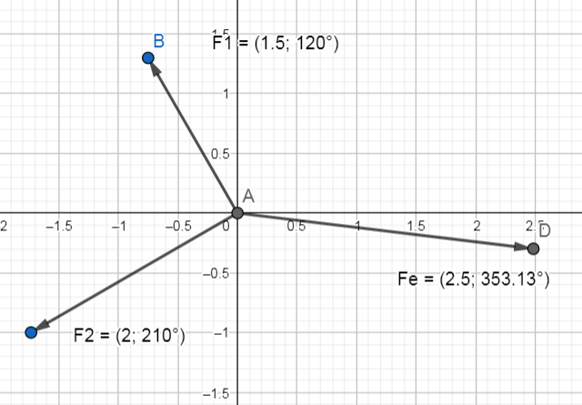

Titre : Représentation graphique des forces $\vec{F_{3}}$ et $\vec{F_{4}}$ avec leur force équilibrante

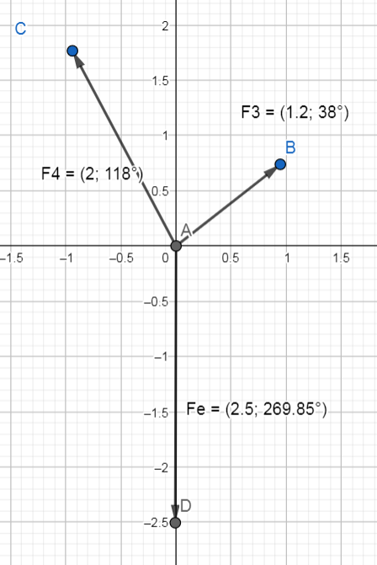

Titre : Représentation graphique des forces $\vec{F_{5}}$ et $\vec{F_{6}}$ avec leur force équilibrante
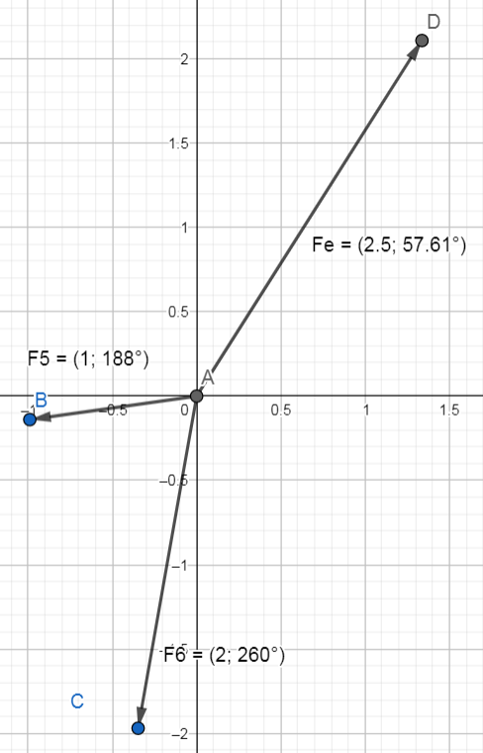
Exemples de calcul des valeurs théoriques

Calculer l’écart relatif de la valeur mesurée à la valeur calculée.

$$\frac{\left|57,9°-59°\right|}{59°}×100\%=1,9\%$$

Identifier les causes de variations. Si vous aviez à refaire cette expérience, que feriez-vous pour augmenter la précision de l’expérience et vous assurer d’avoir un écart relatif le plus faible possible.

A-2) Représentation des résultats pratiques des forces résultantes $\vec{F_{r}}$

Méthode graphique

1. Représenter graphiquement les 3 forces ((Exp.1 : $\vec{F_{1}}$ , $\vec{F_{2}}$, $\vec{F_{e}}$), (Exp.2 :$\vec{F_{3}}$,$\vec{F_{4}}$,$\vec{F_{e}}$), (Exp.3. :$\vec{F_{5}}$,$\vec{F_{6}}$,$\vec{F_{e}}$ )) et trouver la valeur de la force résultante $\vec{F_{r}}$.

Titre : Somme des vecteurs $\vec{F_{1}}$ , $\vec{F_{2}}$, $\vec{F_{e}}$

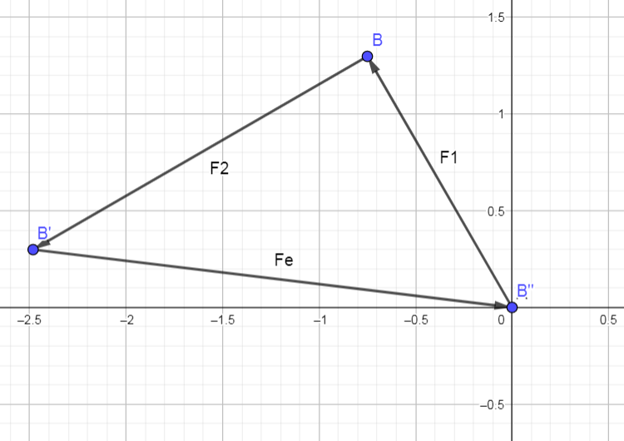
Titre : Somme des vecteurs $\vec{F_{3}}$ , $\vec{F_{4}}$, $\vec{F_{e}}$

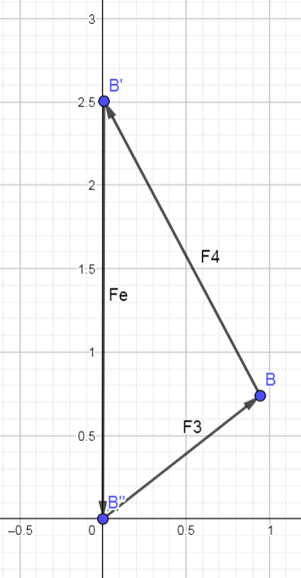
Titre : Somme des vecteurs $\vec{F_{5}}$ , $\vec{F_{6}}$, $\vec{F_{e}}$

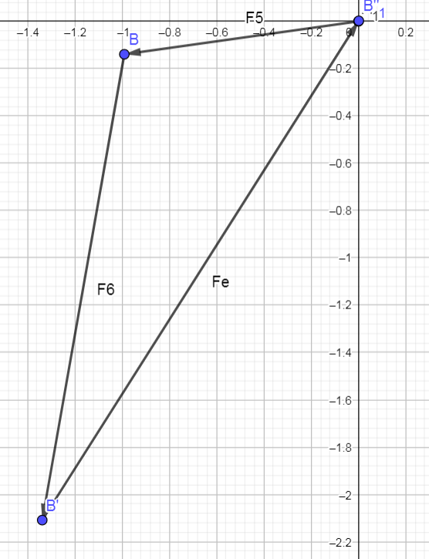

Quel constat faites-vous ?

Elle est toujours près de 0.

2. Quelles sont les causes d’erreurs possibles de ce laboratoire ?

Méthode mathématique :

Vous devez maintenant calculer mathématiquement la force résultante $\vec{Fr}$ qui représente la somme des 3 forces pour chaque expérience, ((Exp.1 : $\vec{F_{1}}$ , $\vec{F_{2}}$, $\vec{F_{e}}$), (Exp.2 :$\vec{F_{3}}$,$\vec{F_{4}}$,$\vec{F_{e}}$), (Exp.3. :$\vec{F_{5}}$,$\vec{F_{6}}$,$\vec{F_{e}}$ )) afin de confirmer les résultats de la méthode graphique.

DISCUSSION

Conclusion

Rédiger une courte conclusion. Préciser si le but de l’expérience a été atteint et l’hypothèse de départ confirmée. Nommez la relation d’équilibre (loi d’équilibre des forces).

Feuille de suivi d’élève
Laboratoire 1

Un anneau en équilibre

Suite à ce laboratoire, est-ce que je suis capable de

☐ | Reconnaitre les conditions d’équilibre d’un corps au repos soumis à plusieurs forces à partir des données expérimentales fournies.
☐ | Déterminer le calcul mathématique de la force équilibrante d’un système de forces appliquées.

J’ai revu / compris / développé les notions de

 | OUI | NON
- Équilibre | ☐ | ☐
- Force | ☐ | ☐
- Force équilibrante | ☐ | ☐
- Masse | ☐ | ☐
- Erreur relative | ☐ | ☐
- Précision instrumentale | ☐ | ☐

J’ai répondu aux différentes sections

 | OUI | NON
- Résultats | ☐ | ☐
- Analyse des résultats | ☐ | ☐
- Discussion | ☐ | ☐
- Conclusion | ☐ | ☐

Je consolide…

La force équilibrante est la force qui :

________________________________________________________________

Laboratoire 2 : L’étude de l’accélération d’un corps en relation avec la force et la masse
TYPE DE LABO : Expérimentation
BOÎTE À OUTILS : – Le chronomètre à étincelles
– Le ruban enregistreur d’un
chronomètre à étincelles
THÉORIE : Chapitre 5

La course d’accélération
Vous êtes propriétaire d’une écurie de voitures de course d’accélération. Évidemment, vous désirez remporter le plus de courses possibles. Vous demandez donc à vos ingénieurs de déterminer les qualités que doivent posséder vos bolides afin d’améliorer leur performance.

Les deux principaux facteurs identifiés par vos ingénieurs sont la force transmise au bolide par le groupe propulseur et la masse totale du bolide.

De quelle façon la force et la masse influent-elles sur l’accélération d’un bolide ?

Pour en apprendre un peu plus, réalisez cette expérience qui vous permettra de déterminer l’effet de ces deux facteurs sur l’accélération d’un chariot. La partie A de ce labo vous permettra de découvrir la relation entre la force exercée sur un chariot et son accélération lorsque la masse du système reste constante. La partie B vous permettra de découvrir la relation entre la masse du chariot et son accélération lorsque la force exercée sur le système reste constante.
PARTIE A

But
Quel est le but de ce laboratoire ?
Découvrir la relation entre la force exercée sur un chariot et son accélération lorsque
la masse du système reste constante.

Quelle est la variable indépendante dans ce laboratoire ?
La force exercée sur le chariot.

Quelle est la variable dépendante dans ce laboratoire ?
Le déplacement du chariot pour un intervalle de temps donné, ce qui permettra
de calculer son accélération.

Quelles sont les autres variables dont vous devez tenir compte dans ce laboratoire ?
La masse du chariot et l’intervalle de temps considéré, car elles devront être maintenues
constantes pour chaque essai.

Hypothèse
Je crois que |  | l’accélération du chariot augmentera à mesure que la force exercée sur lui
augmentera
parce que | plus une force est grande, plus elle a la capacité de déplacer un objet.

MATÉRIEL
SCHÉMA DU MONTAGE
Une poulie de table de force
Une table de laboratoire
Un serre-joint en C
Un chronomètre à étincelles
Un support à masse de 50 g
Un chariot
Une masse à fente de 10 g
3 masses à fentes de 20 g
Un dynamomètre
5 rubans enregistreurs de 50,0 cm
Du ruban gommé
Un fil à pêche de 1,2 m
Une règle de 1 m

Manipulations
- Fixer la poulie au bord de la table.
- À l’aide du serre-joint, fixer le chronomètre à étincelles au bord de la table, en face de la poulie en s’assurant que la distance entre le chronomètre et la poulie soit d’au moins 1 m.
- Peser le chariot à l’aide du dynamomètre et noter sa masse au tableau des résultats.
- Insérer un ruban enregistreur d’environ 50,0 cm dans le chronomètre à étincelles.
- Insérer l’extrémité libre du ruban enregistreur dans le trou à l’arrière du chariot et l’y fixer à l’aide du bouchon en caoutchouc.
- Attacher une extrémité du fil à pêche au chariot.
- Placer le fil à pêche dans la poulie.

- Attacher le support à masse de 50 g au bout du fil à pêche.
- Retenir le chariot en le maintenant fermement dans sa main.
- Régler le chronomètre à étincelles à 10 Hz.
- Mettre en marche le chronomètre à étincelles.
- Lâcher le chariot tout en maintenant le chronomètre en marche.
- Attraper le chariot au bout de la table, soit juste avant sa chute.
- Retirer le ruban enregistreur, puis écrire dessus la valeur de la masse suspendue.
- Au début du ruban enregistreur, soit au premier point produit par le chronomètre, écrire « Temps : 0,00 s ».
- À partir du premier point, compter le nombre total de points afin de déterminer l’intervalle de temps total.
- Noter le résultat au tableau.
- Mesurer la distance entre le premier et le dernier point.
- Noter le résultat au tableau.
- Refaire les étapes 4 à 18 quatre fois en ajoutant 20 g dans le support à masse de 50 g à chaque essai.
- Ranger le matériel.

TABLEAUX DES RÉSULTATS

Notez vos résultats dans le tableau suivant. Donnez un titre à votre tableau.
Titre : | Déplacement du chariot en fonction de la masse suspendue

 | Essai | Masse suspendue  (en _kg____) |  |  | Déplacement  (en _m__ ± __0,0005_)
 | 1 | 0,05 |  |  | 0,1220
 | 2 | 0,07 |  |  | 0,1830
 | 3 | 0,09 |  |  | 0,2650
 | 4 | 0,11 |  |  | 0,3040
 | 5 | 0,13 |  |  | 0,3670
La durée de l’intervalle étudié : |  |  | 1 seconde

ANALYSE DES RÉSULTATS

1. Comment calcule-t-on la force exercée par la masse suspendue pour chaque essai ?
Donnez un exemple de calcul.

F = mg = 0,05 kg x 9,81 m/s² = 0,49 N

2. Comment calcule-t-on l’accélération du chariot pour chaque essai ? Donnez un
exemple de calcul.

$$a=\frac{2s}{t^{2}}=\frac{2×0,1220 m}{{(1s)}^{2}}=0,244m/s^{2}$$

3. Remplissez le tableau de la force exercée par la masse suspendue et de l'accélération du chariot. Donnez un titre à votre tableau.
Titre : | Accélération du chariot en fonction de la force appliquée
 | par la masse suspendue

Essai | Force  (en __N__) | Accélération  (en __m/s²___)
1 | 0,4905 | 0,244
2 | 0,6867 | 0,366
3 | 0,8829 | 0,530
4 | 1,0791 | 0,608
5 | 1,2753 | 0,734
4. À partir de vos données, tracez un diagramme de l’accélération du système en fonction de la force. Donnez un titre à votre diagramme.
Titre : | Graphique de l’accélération en fonction de la force

Analyse des résultats

1. Quelle est la forme du tracé de votre diagramme de l’accélération en fonction de la force ?
C’est une droite ascendante
2. Quelle est la valeur du taux de variation de ce tracé, autrement dit de sa pente ?

m = 0,6228 m/s²·N
3. Que représente ce taux de variation ?
Il représente l’accélération du chariot pour une force de 1 N.
4. Quel est le lien mathématique entre la force, l’accélération et le taux de variation
du tracé du diagramme ?
L’accélération est égale à la force multipliée par le taux de variation du tracé, autrement
dit : a = F pente ou a = F constante.
5. Quelles sont les causes d’erreur possibles dans ce laboratoire ?
Réponse personnelle. Exemples de réponse : Il y avait du frottement entre le ruban et
le chariot ; la table n’était pas parfaitement au niveau.
6. Comment pourriez-vous améliorer le protocole de ce laboratoire ?
Réponse personnelle. Exemple de réponse : Je pourrais utiliser un rail à air pour réduire
le frottement.

DISCUSSION
À partir de vos réponses aux questions précédentes, rédigez une discussion.

CONCLUSION

1. Quelle est votre conclusion de ce laboratoire ?
Réponse personnelle. Exemple de réponse : Je conclus que plus la force exercée sur le chariot
est grande, plus l’accélération du chariot est grande. L’accélération est donc directement
proportionnelle à la force.
2. Votre hypothèse est-elle confirmée ou infirmée ? Expliquez votre réponse.
Réponse personnelle. Exemple de réponse : Mon hypothèse est confirmée. Lorsque la
force est plus grande (par exemple, 0,490 N au lieu de 0,098 N), l’accélération produite
est également plus grande (soit 1,785 m/s² au lieu de 0,299 m/s²).

RETOUR SUR LA MISE EN SITUATION
De quelle façon la force influe-t-elle sur l’accélération d’un bolide ?
Plus la force exercée par le groupe propulseur est grande, plus l’accélération du bolide
est grande.

PARTIE B

Pour la 2e partie de ce laboratoire, plutôt que de faire varier la masse suspendue, vous ferez varier la masse du chariot en déposant celui-ci de plus en plus de masses. Pour tous les essais, vous utiliserez une masse de 100 g comme masse suspendue. Vous commencerez en utilisant le chariot sans masse ajoutée et vous ajouterez 0,5 kg à chaque essai pour un total de 5 essais.

BUT
Quel est le but de ce laboratoire ?
Découvrir la relation entre la masse du chariot et son accélération lorsque la force exercée
sur le système reste constante.
1. Quelle est la variable indépendante dans ce laboratoire ?
La masse du chariot.
2. Quelle est la variable dépendante dans ce laboratoire ?
Le déplacement du chariot pour un intervalle de temps donné, ce qui permettra de
calculer son accélération.
3. Quelles sont les autres variables dont vous devez tenir compte dans ce laboratoire ?
La force exercée sur le chariot et l’intervalle de temps considéré, car elles devront être
maintenues constantes pour chaque essai.
Hypothèse
Je crois que |  | l’accélération du chariot diminuera à mesure que la masse du chariot
Augmentera.
parce que | plus une masse est grande, plus elle est difficile à déplacer.

MATÉRIEL
SCHÉMA DU MONTAGE
Une poulie de table de force
Un serre-joint en C
Un chronomètre à étincelles
Une table de laboratoire
Une masse à fente de 10 g
3 masses à fentes de 20 g
Un dynamomètre
5 rubans enregistreurs de 0,50 m
Un chariot
Un fil à pêche de 1,2 m
Une règle de 1 m
1 masse de 500 g
2 masses de 1 kg
Un support à masse de 50 g
Rédiger les manipulations nécessaires à la réalisation de cette partie de l’expérience.

manipulationS

- Fixer la poulie au bord de la table.
- À l’aide du serre-joint, fixer le chronomètre à étincelles au bord de la table, en face de la poulie en s’assurant que la distance entre le chronomètre et la poulie soit d’au moins 1 m.
- Peser le chariot à l’aide du dynamomètre et noter sa masse au tableau des résultats.
- Insérer un ruban enregistreur d’environ 50,0 cm dans le chronomètre à étincelles.
- Insérer l’extrémité libre du ruban enregistreur dans le trou à l’arrière du chariot et l’y fixer à l’aide du bouchon en caoutchouc.
- Attacher une extrémité du fil à pêche au chariot.
- Placer le fil à pêche dans la poulie.
- Ajouter 50 g au support à masse de 50 g.
- Attacher le support à masse au bout du fil à pêche.
- Retenir le chariot en le maintenant fermement dans sa main.
- Régler le chronomètre à étincelles à 10 Hz.
- Mettre en marche le chronomètre à étincelles.
- Lâcher le chariot tout en maintenant le chronomètre en marche.
- Attraper le chariot au bout de la table, soit juste avant sa chute.
- Retirer le ruban enregistreur, puis écrire dessus la valeur de la masse suspendue.
- Au début du ruban enregistreur, soit au premier point produit par le chronomètre, écrire « Temps : 0,00 s ».
- À partir du premier point, compter le nombre total de points afin de déterminer l’intervalle de temps total.
- Noter le résultat au tableau.
- Mesurer la distance entre le premier et le dernier point.
- Noter le résultat au tableau.
- Refaire les étapes 4 à 19 quatre fois en ajoutant 500 g supplémentaires sur le chariot à chaque essai.
- Ranger le matériel.

TABLEAUX DES RÉSULTATS

En vous basant sur la partie A de l’expérience, élaborez votre tableau des résultats

Essai | Masse du chariot  (en _kg____) | Déplacement  (en _m__ ± __0,0005_) | Temps (s)
1 | 1,18 | 0,2770 | 1,0
2 | 1,68 | 0,1970 | 1,0
3 | 2,18 | 0,3940 | 1,8
4 | 2,68 | 0,3900 | 1,9
5 | 3,18 | 0,3820 | 2,0

ANALYSE DES RÉSULTATS

Vous devez ici effectuer les calculs nécessaires pour tracer le diagramme de l’accélération du système en fonction de sa masse.

$$a=\frac{2s}{t^{2}}=\frac{2×0,2770 m}{{(1s)}^{2}}=0,554m/s^{2}$$

Essai | Force  (en __N__) | Masse du chariot  (en _kg____) | Accélération  (en __m/s²___)
1 | 0,981 | 1,18 | 0,554
2 | 0,981 | 1,68 | 0,394
3 | 0,981 | 2,18 | 0,243
4 | 0,981 | 2,68 | 0,216
5 | 0,981 | 3,18 | 0,191

Titre : | Diagramme de l’accélération du chariot en fonction de sa masse lorsqu’il est
 | accéléré par une masse suspendue de 0,1 kg

Calculez l’inverse de la masse pour chaque essai.

1/m = 1/1,18 = 0,85 kg⁻¹

Essai | Masse du chariot  (en _kg____) | Inverse de la masse du chariot  (en kg⁻¹) | Accélération  (en __m/s²___)
1 | 1,18 | 0,847 | 0,554
2 | 1,68 | 0,595 | 0,394
3 | 2,18 | 0,459 | 0,243
4 | 2,68 | 0,373 | 0,216
5 | 3,18 | 0,314 | 0,191

À partir de vos données, tracez un diagramme de l’accélération du système en fonction de l’inverse de la masse. Donnez un titre à votre diagramme.
Titre : | Graphique de l’accélération du chariot en fonction de l’inverse de sa masse
 | lorsqu’il est accéléré par une masse suspendue de 0,1 kg

Analyse des résultats

1. Quelle est la forme du tracé de votre diagramme de l’accélération en fonction de la masse ?
Le tracé de ce diagramme est une courbe descendante.
2. Quelle est la forme du tracé de votre diagramme de l’accélération en fonction de l’inverse de la masse ?
Le tracé de ce diagramme est une droite ascendante passant par l’origine.
3. Quelle est la valeur du taux de variation du tracé de votre diagramme de l’accélération en fonction de l’inverse de la masse, autrement dit de sa pente ?

m = 0,715 m·kg/s²

4. Quel est le lien mathématique entre la force, l’accélération et le taux de variation du tracé de votre diagramme de l’accélération en fonction de l’inverse de la masse ?
L’accélération est égale à l’inverse de la masse multiplié par le taux de variation du
tracé, autrement dit : a = 1/m pente ou a = constante/m.

5. Comparez les relations mathématiques obtenues dans la partie A et dans la partie B de ce laboratoire.

Partie A : a = F constante
Partie B : a = constante
m
L’accélération est directement proportionnelle à la force et inversement
proportionnelle à la masse. On peut conclure que :
a = F constante
m

6. Quelles sont les causes d’erreur possibles dans ce laboratoire ?
Réponse personnelle. Exemples de réponse : Il y avait du frottement entre le ruban et
le chariot ; la table n’était pas parfaitement au niveau.
7. Comment pourriez-vous améliorer le protocole de ce laboratoire ?
Réponse personnelle. Exemple de réponse : Je pourrais utiliser un rail à air, ce qui
diminuerait le frottement.

CONCLUSION

1. Quelle est votre conclusion de ce laboratoire ?
Réponse personnelle. Exemple de réponse : Je conclus que plus la masse est grande,
plus l’accélération est faible. L’accélération est donc inversement proportionnelle à la masse.

2. Votre hypothèse est-elle confirmée ou infirmée ? Expliquez votre réponse.
Réponse personnelle. Exemple de réponse : Mon hypothèse est confirmée. Lorsque
la masse est plus grande (par exemple, 0,355 kg au lieu de 0,155 kg), l’accélération
produite est plus faible (soit 1,097 m/s² au lieu de 2,206 m/s²).

RETOUR SUR LA MISE EN SITUATION
De quelle façon la masse influe-t-elle sur l’accélération d’un bolide ?
Plus la masse est grande, plus l’accélération du bolide est faible.

Feuille de suivi d’élève
Laboratoire 2

L’étude de l’accélération d’un corps
en relation avec la force et sa masse
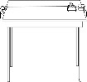

Suite à ce laboratoire, est-ce que je suis capable de

☐ | Déterminer l’accélération d’un système en faisant varier la masse accélérante.
☐ | Déterminer l’accélération d’un système en faisant varier la masse accélérée.

J’ai revu / compris / développé les notions de

 | OUI | NON
- Accélération | ☐ | ☐
- Masse | ☐ | ☐
- Vitesse | ☐ | ☐
- Position | ☐ | ☐
- Force | ☐ | ☐
- Précision instrumentale | ☐ | ☐

J’ai répondu aux différentes sections

 | OUI | NON
- Résultats | ☐ | ☐
- Analyse des résultats | ☐ | ☐
- Discussion | ☐ | ☐
- Conclusion | ☐ | ☐

Je consolide…

La relation mathématique entre l’accélération et la masse d’un système est :

________________________________________________________________

Laboratoire 3 : Le coefficient de frottement
(force de frottement)

TYPE DE LABO : Observation
THÉORIE : Chapitre 5

On tient la route !
Pour conduire une automobile en toute sécurité, il importe de pouvoir compter sur ses pneus. En effet, les pneus constituent le seul contact de l’auto avec la route. Il est donc essentiel que leur adhérence soit maximale en tout temps. Plus les forces de frottement entre les pneus et la route sont élevées, plus l’adhérence des pneus est bonne. Croyez-vous qu’il y ait un grand risque lié à l’utilisation de pneus très usés sur une automobile ?
Pour en apprendre un peu plus, réalisez cette expérience qui vous permettra de mesurer les forces de frottement entre diverses surfaces, afin de déterminer quelle paire de surfaces offre la meilleure adhérence.

BUT
Quel est le but de ce laboratoire ?
Mesurer les forces de frottement entre diverses surfaces, afin de déterminer quelle paire
de surfaces offre la meilleure adhérence.

CRITÈRES D’OBSERVATION

Comment peut-on trouver la combinaison de surfaces offrant la meilleure adhérence ?
En mesurant la force de frottement statique et la force de frottement dynamique existant
entre différentes surfaces et en comparant les résultats obtenus.

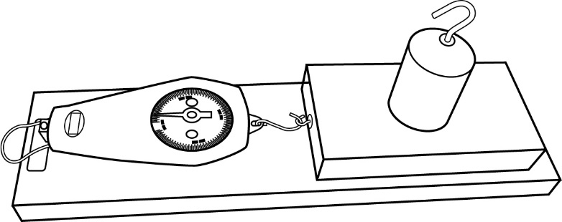
MATÉRIEL
SCHÉMA DU MONTAGE
Un bloc de bois muni d’un crochet
Une masse de 500 g
Un dynamomètre 0 N à 5 N
Un panneau de bois mou
Un panneau recouvert de verre
Un panneau de bois dur lisse
Un panneau de bois dur rugueux
Un panneau recouvert de métal
Un panneau recouvert de caoutchouc
Un panneau recouvert de mélamine

manipulationS

1. S’assurer que toutes les surfaces sont propres. Au besoin, les nettoyer.
2. Placer le panneau de bois sur le comptoir.
3. Poser le bloc de bois mou sur le panneau de bois.
4. Poser la masse de 500 g sur le bloc de bois.
5. Accrocher le dynamomètre au crochet du bloc de bois.
6. Tirer sur le dynamomètre jusqu’à ce que le bloc se mette en mouvement.
7. Noter la force minimale requise pour mettre le bloc en mouvement. Cette mesure
correspond à la force de frottement statique.
8. Tirer sur le dynamomètre de façon à maintenir le bloc en mouvement à vitesse constante, aussi lentement que possible.
9. Noter la force minimale requise pour maintenir le bloc en mouvement à vitesse constante. Cette mesure correspond à la force de frottement cinétique.
10. Refaire les étapes 2 à 9 en utilisant le panneau recouvert de verre.
11. Refaire les étapes 2 à 9 en utilisant le panneau en bois dur lisse.
12. Refaire les étapes 2 à 9 en utilisant le panneau en bois dur rugueux.
13. Refaire les étapes 2 à 9 en utilisant le panneau recouvert de métal.
14. Refaire les étapes 2 à 9 en utilisant le panneau recouvert de caoutchouc.
15. Refaire les étapes 2 à 9 en utilisant le panneau recouvert de mélamine.
16. Ranger le matériel.

TABLEAUX DES RÉSULTATS

Notez vos résultats dans le tableau suivant. Donnez un titre à votre tableau.
Titre :

Panneau utilisé | Force de frottement statique  (en ____ ± ________) | Force gravitationnelle  (en ____ ± ________)

Analyse des résultats

1. Comment les forces de frottement statique et cinétique pour chaque paire de surfaces se comparent-elles ?
Dans presque tous les cas, les deux forces sont égales. Cependant, dans deux cas, soit pour
les paires métal-bois et caoutchouc-bois, la force de frottement statique est plus élevée que
la force de frottement cinétique.
2. Quelle paire de surfaces présente la plus grande force de frottement statique ?
3. Quelle paire de surfaces présente la plus grande force de frottement cinétique ?
4. Quelles sont les causes d’erreur possibles dans ce laboratoire ?
Réponse personnelle. Exemple de réponse : Il était difficile de lire avec précision la mesure
du frottement cinétique sur le dynamomètre, car il bougeait trop vite.

5. Comment pourriez-vous améliorer le protocole de ce laboratoire ?

DISCUSSION
À partir de vos réponses aux questions précédentes, rédigez une discussion.

CONCLUSION

Quelle est votre conclusion pour ce laboratoire ?
Réponse personnelle. Exemple de réponse : Je conclus que la paire caoutchouc-bois présente
les forces de frottement statique et cinétique les plus élevées. C’est donc cette paire qui offre
la meilleure adhérence.
RETOUR SUR LA MISE EN SITUATION
Croyez-vous qu’il y ait un grand risque lié à l’utilisation de pneus très usés sur une automobile ?
La force de frottement existant entre deux surfaces varie en fonction de l’adhérence entre
ces surfaces. La perte d’adhérence causée par des pneus très usés peut donc provoquer
le dérapage de la voiture et une perte de contrôle.

Feuille de suivi d’élève
Laboratoire 1

Un anneau en équilibre

Suite à ce laboratoire, est-ce que je suis capable de

☐ | Déterminer le coefficient de frottement statique de différentes surfaces.
☐

J’ai revu / compris / développé les notions de

 | OUI | NON
- Force de frottement statique | ☐ | ☐
- Coefficient de frottement statique | ☐ | ☐
- Force gravitationnelle | ☐ | ☐
- Surface de frottement | ☐ | ☐
- Utilisation d’un dynamomètre | ☐ | ☐
- Précision instrumentale | ☐ | ☐

J’ai répondu aux différentes sections

 | OUI | NON
- Résultats | ☐ | ☐
- Analyse des résultats | ☐ | ☐
- Discussion | ☐ | ☐
- Conclusion | ☐ | ☐

Je consolide…

La relation mathématique entre la force et le coefficient de frottement est :

________________________________________________________________

Laboratoire 4 : L’allongement d’un ressort et d’un élastique

Mise en situation

Lors d’une visite chez un de vos amis, celui-ci doit réparer le jouet de son enfant. En l’aidant à trouver le problème, vous découvrez qu’il manque un ressort pour que le mécanisme du jouet fonctionne normalement.
Comme vous n’avez pas de ressort de rechange, votre ami propose de le remplacer en vous disant que ça devrait faire l’affaire, mais vous en êtes moins convaincu.

Un ressort se comporte-t-il de la même façon qu’un élastique? Réalisez cette expérience pour le découvrir.

PARTIE A (Allongement d’un ressort)

But
Quel est le but de ce laboratoire?

Travail préparatoire

Quelles sont les variables indépendante et dépendante de ce laboratoire?

Lors de ce laboratoire, vous utiliserez un appareil de Hooke afin de déterminer la valeur de la constante de raideur (K) d’un ressort.
Vous devrez réaliser un montage qui vous permettra d’établir la relation entre la force appliquée sur un ressort et la variation de sa longueur et vérifier si le même type de relation s’applique à un élastique.

Matériel

Cochez parmi la liste suivante le matériel dont vous aurez besoin
Schéma du montage

☒ Appareil de Hooke
☒ Masses
☒ Ressorts identiques
☒ Élastiques
☒ Carte Magnétique
☒ Double décimètre
☐ Chronomètre à étincelles
☐ Rapporteur d’angle
☐ Dynamomètre

Manipulations

TABLEAUX DES RÉSULTATS

Titre : Allongement de ressorts en fonction de la masse accrochée

Masse (kg) | Ressort 1 |  | Ressort 2
 | Allongement (cm) | Allongement (m) | Allongement (cm) | Allongement (m)
0 | 0 | 0 | 0 | 0
0,050 | 1,48 | 0,0148 | 3,00 | 0,0300
0,100 | 3,00 | 0,0300 | 5,90 | 0,0590
0,150 | 4,50 | 0,0450 | 9,00 | 0,0900
0,200 | 6,00 | 0,0600 | 12,10 | 0,1210
0,250 | 7,50 | 0,0750 | 15,10 | 0,1510

ANALYSE DES RÉSULTATS

Titre : Allongement de ressorts en fonction de la masse accrochée

Masse (kg) | Force (N) | Ressort 1 |  | Ressort 2
 |  | Allongement (m) | k = F/x | Allongement (m) | k = F/x
0 | 0 | 0 | - | 0 | -
0,050 | 0,490 | 0,0148 | 32,666 | 0,0300 | 16,333
0,100 | 0,981 | 0,0300 | 32,700 | 0,0590 | 16,627
0,150 | 1,471 | 0,0450 | 32,689 | 0,0900 | 16,344
0,200 | 1,962 | 0,0600 | 32,700 | 0,1210 | 16,215
0,250 | 2,452 | 0,0750 | 32,693 | 0,1510 | 16,238
 |  | moyenne | 32,690 | moyenne | 16,351

Copiez les données du tableau 1 dans Excel et, à l’aide d’Excel, tracez un diagramme de la force en fonction de l’allongement pour le ressort 1. N’oubliez pas de donner un titre à votre diagramme. Montrez-le à votre enseignant.

Copiez les données du tableau 1 dans Excel et, à l’aide d’Excel, tracez un diagramme de la force en fonction de l’allongement pour le ressort 2. N’oubliez pas de donner un titre à votre diagramme. Montrez-le à votre enseignant.

Discussion

1. Quelle est la forme du tracé de votre diagramme de la force en fonction de l’allongement pour le ressort 1. Expliquez votre réponse.
Une droite
2. Quelle est la forme du tracé de votre diagramme de la force en fonction de l’allongement pour le ressort 2. Expliquez votre réponse.
Une droite
3. Comment pouvez-vous interpréter les deux diagrammes. comparez les en trouvant la valeur de la pente pour chaque diagramme
Ressort 1 : m = 32,66 N/m
Ressort 2 : m = 16,21 N/m
4. Après comparaison on constate :
La pente du ressort 2 (2 ressorts) est la moitié de celle du ressort 1 (un seul ressort)

5. Quelles sont les causes d’erreurs possibles de ce laboratoire ?
Incertitude due aux instruments (± 0,05 cm), Zéro mal positionné lorsque le ressort n’a pas de masse accrochée.

Conclusion

Rédiger une courte conclusion. Préciser si le but de l’expérience a été atteint et l’hypothèse de départ confirmée. Nommez le type de relation qui existe entre l’allongement d’un ressort hélicoïdal homogène et la force qui provoque cet allongement.

PARTIE B (Allongement d’un élastique)

Vous devez maintenant refaire l’expérience mais en utilisant des élastiques identiques de votre choix au lieu de ressorts.
Vous devez élaborer votre propre protocole et préparer le tableau des résultats.

Formulation d’une hypothèse

Relire le but de l’activité expérimentale, puis formuler-le en vos mots et sous une forme interrogative.

Maintenant proposer une courte hypothèse concernant la relation recherchée

Manipulations

Tableaux des Résultats

Titre : Allongement de ressorts en fonction de la masse accrochée

Masse (kg) | Élastique
 | Allongement (cm) | Allongement (m)
0 | 0 | 0
0,050 | 1,00 | 0,0100
0,100 | 1,50 | 0,0150
0,150 | 2,00 | 0,0200
0,200 | 2,50 | 0,0250
0,250 | 3,00 | 0,0300

ANALYSE DES RÉSULTATS

Masse (kg) | Force  (N) | Élastique
 |  | Allongement (m) | k = F/x
0 | 0 | 0 | 0
0,050 | 0,490 | 0,0100 | 49,0
0,100 | 0,981 | 0,0150 | 65,4
0,150 | 1,471 | 0,0200 | 73,6
0,200 | 1,962 | 0,0250 | 78,5
0,250 | 2,452 | 0,0300 | 81,7

Représentant la caractéristique de la force F(N) en fonction de l’allongement X (M)

Copiez les données du tableau 1 dans Excel et, à l’aide d’Excel, tracez un diagramme de la force en fonction de l’allongement pour l‘élastique 1. N’oubliez pas de donner un titre à votre diagramme. Montrez-le à votre enseignant.

Copiez les données du tableau 1 dans Excel et, à l’aide d’Excel, tracez un diagramme de la force en fonction de l’allongement pour l’élastique 2. N’oubliez pas de donner un titre à votre diagramme. Montrez-le à votre enseignant.

discussion

Conclusion

Rédiger une courte conclusion. Préciser si le but de l’expérience a été atteint et l’hypothèse de départ confirmée. Nommez le type de relation qui existe entre l’allongement d’un ressort hélicoïdal homogène et la force qui provoque cet allongement

Conclusion générale de l’activité:

Comparer les résultats pour un ressort et pour un élastique et les conclusions que vous en avez déduites.

Feuille de suivi d’élève
Laboratoire 1

Un anneau en équilibre

Suite à ce laboratoire, est-ce que je suis capable de

☐ | Déterminer la constante d’élasticité d’un ressort.
☐ | Comparer l’élasticité d’un ressort avec celle d’un élastique.

J’ai revu / compris / développé les notions de

 | OUI | NON
- Constante d’élasticité | ☐ | ☐
- Force résistance | ☐ | ☐
- Allongement d’un ressort | ☐ | ☐
 | ☐ | ☐
- Utilisation d’un dynamomètre | ☐ | ☐
- Précision instrumentale | ☐ | ☐

J’ai répondu aux différentes sections

 | OUI | NON
- Résultats | ☐ | ☐
- Analyse des résultats | ☐ | ☐
- Discussion | ☐ | ☐
- Conclusion | ☐ | ☐

Je consolide…

La relation mathématique entre l’allongement d’un ressort et la force appliquée est :

________________________________________________________________

Laboratoire 5 : Le travail mécanique
La livraison de boites de carton

Mise en situation :

Vous venez de vous trouver un emploi dans une usine de boites de carton. Vous avez été assigné pour aider le responsable des livraisons. En fin d’après midi, le camion de livraison arrive pour être chargé et vous commencez à charger les ballots de boites de carton dans le camion en les soulevant de terre et en les déposant dans la caisse du camion. Le conducteur du camion vous arrête un instant et vous montre qu’il y a une rampe qu’il est possible d’attacher au camion et créer une pente.
« Ça va te demander moins de travail comme ça! » te dit le conducteur.
« Je pense plutôt que ça va me demander moins de force, mais je ne suis pas certain que je vais travailler moins! » lui répondez-vous.

Pouvez-vous prouver cette affirmation par une expérience dans votre cours de physique?

But :

Établir expérimentalement la relation entre la force exercée sur un véhicule à roulettes et le travail mécanique qui en découle pour une différence de hauteur constante.

TRAVAIL PRÉPARATOIRE
Avant de répondre aux questions suivantes, complétez le protocole.

Rappel théorique : la pression est calculée selon la formule $W=F∙∆s$ .
Où :
F : force en Newtons (N)
Δs : déplacement en mètres (m)

- Quelles sont les variables indépendantes et dépendantes?
Indépendante : la longueur du plan incliné
Dépendante : Force
- Quel(s) paramètre(s) sera(seront) mesuré(s) indirectement?
Le travail

- Quels sont les paramètres constants?
La masse du véhicule et la hauteur

- Quelle hypothèse pouvez-vous poser pour cette expérience?
Le travail sera toujours le même, peu importe l’angle du plan.

À partir de votre protocole et des réponses aux questions précédentes, élaborer le(s) tableau(x) des résultats.

Pour cette expérience, vous utiliserez une voiturette que vous élèverez de 25,00 cm, d’abord en la soulevant verticalement, puis en utilisant des plans inclinés de 35,4 cm, 50,0 cm et 96,6 cm de long afin d’obtenir des angles d’inclinaison de respectivement 45 º, 30 º et 15 º.

MATÉRIEL
Pour compléter cette liste, lisez les manipulations et consultez la liste de matériel disponible au laboratoire en annexe à la fin de ce document.

- Une table | - Mètre
- Planche avec graduations et arrêts inférieurs* à 0,250m, 0,354m, 0,500m et 0,966m | - Voiture ou chariot (environ 200 g*) muni d’un crochet * à l’avant = camion noir chargé
- Support universel | - Dynamomètre de 2,5N (gradué aux 0,1N)
- Noix de serrage à angle droit
- Tige de métal

Manipulations

- À l’aide de la noix de serrage à angle droit, fixer la tige de métal perpendiculairement à la tige du support universel.
- Sur la tige horizontale, appuyer l’arrêt inférieur de la graduation 0,966m du panneau.
- Ajuster la hauteur de la tige de façon à ce que la graduation de 0,966 m du panneau soit à 0,250m du sol.
- S’assurer que le panneau est stable et bien appuyé au sol pendant les manipulations.
- Suspendre le dynamomètre et vérifier que le curseur indique zéro. Ajuster si nécessaire.
- Soulever le véhicule avec le dynamomètre. Noter son poids en haut du tableau 1.
- Placer le véhicule au bas du panneau et l’accrocher au dynamomètre. Tenir le dynamomètre par les côtés tout en maintenant l’anneau de façon à ce qu’il ne touche pas au plan incliné.
- Tirer lentement le véhicule à vitesse constante sur toute la distance de 0,966m en prenant soin de le tirer parallèlement au panneau. Mesurer la force motrice et l’inscrire au tableau 1.
- Répéter l’étape 8 deux fois.
- Répéter les étapes 7, 8 et 9 en modifiant la position du panneau afin de correspondre aux distances à parcourir indiquées au tableau 1 (0,500 m puis, 0,354 m).
- Répéter l’expérience (étapes 2 à 9) avec les données du tableau 2. ATTENTION : Dans la situation B (tableau 2), la distance à parcourir est toujours de 0,750 m; c’est la hauteur qui variera.

TABLEAUX DES RÉSULTATS

F_{g} = Poids = F_{r} = Force résistante du camion noir chargé = 1,95N ± 0,05N

Tableau 1- Force motrice et travail effectué par le camion noir pour parcourir 3 distances différentes sur un plan dont le point d’appui est fixe à une hauteur de 0,250m

Essai | θ  Angle d’inclinaison  (°) | h  Hauteur du plan (m) | ∆s = l  Distance parcourue (m) | F_{m}  Force motrice (N) | W  Travail moyen calculé (J)
1 | 15 | 0,250 | 0,966 | 0,50 | -
2 | 15 | 0,250 | 0,966 | 0,55 | -
3 | 15 | 0,250 | 0,966 | 0,55 | -
Moyenne | 15 | 0,250 | 0,966 | 0,52 | 0,50
1 | 30 | 0,250 | 0,500 | 1,00 | -
2 | 30 | 0,250 | 0,500 | 1,05 | -
3 | 30 | 0,250 | 0,500 | 1,00 | -
Moyenne | 30 | 0,250 | 0,500 | 1,02 | 0,508
1 | 45 | 0,250 | 0,354 | 1,45 | -
2 | 45 | 0,250 | 0,354 | 1,40 | -
3 | 45 | 0,250 | 0,354 | 1,40 | -
Moyenne | 45 | 0,250 | 0,354 | 1,42 | 0,502

ANALYSE (TRAITEMENT DE L’INFORMATION)
À partir de vos résultats, procédez à l’analyse.

Le calcul du travail (W) se fait avec la formule : W = F_{m ●} ∆s

W = 0,52 N x 0,966 m = 0,50 J

Essai | θ  Angle d’inclinaison  (°) | h  Hauteur du plan (m) | ∆s = l  Distance parcourue (m) | 1/ l  Inverse de la distance parcourue  (m⁻¹) | F_{m}  Force motrice (N) | W  Travail moyen calculé (J)
1 | 15 | 0,250 | 0,966 |  | 0,50 | -
2 | 15 | 0,250 | 0,966 |  | 0,55 | -
3 | 15 | 0,250 | 0,966 |  | 0,55 | -
Moyenne | 15 | 0,250 | 0,966 | 1,04 | 0,52 | 0,50
1 | 30 | 0,250 | 0,500 |  | 1,00 | -
2 | 30 | 0,250 | 0,500 |  | 1,05 | -
3 | 30 | 0,250 | 0,500 |  | 1,00 | -
Moyenne | 30 | 0,250 | 0,500 | 2,00 | 1,02 | 0,508
1 | 45 | 0,250 | 0,354 |  | 1,45 | -
2 | 45 | 0,250 | 0,354 |  | 1,40 | -
3 | 45 | 0,250 | 0,354 |  | 1,40 | -
Moyenne | 45 | 0,250 | 0,354 | 2,82 | 1,42 | 0,502

- Quelles sont les sources d’erreurs?
Incertitude due aux instruments :
Mètre : ± 0,05 cm
Dynamomètre : ± N
Friction dans les roulements du véhicule
Etc.

- Votre hypothèse de départ est-elle vérifiée?

Réponses variables selon l’hypothèse.

DISCUSSION

Le but de ce laboratoire était d’expliquer expérimentalement la relation entre la force exercée sur un véhicule à roulettes et le travail mécanique qui en découle pour une différence de hauteur constante. En théorie, pour soulever un objet d’une certaine hauteur avec un plan incliné, plus l’angle du plan sera faible et donc plus la distance à parcourir sera grande, moins la force exercée sur l’objet sera grande.
Toutefois, peu importe le chemin emprunté, le travail mécanique devrait être le même et obtenu par l’équation W = F x s.

Nos résultats ont en effet confirmé cette théorie. Peu importe l’angle du plan incliné, nous avons obtenu un travail mécanique de 0,50 J.

Source d’erreurs :
Incertitude due aux instruments :
Mètre : ± 0,05 cm
Dynamomètre : ± N
Friction dans les roulements du véhicule.
On peut donc conclure que le travail mécanique ne dépend pas du trajet emprunté. Pour répondre au questionnement de départ, le plan incliné permet d’appliquer une moins grande force sur un objet pour le déplacer, mais le travail total demeurera le même. Ainsi, notre hypothèse de départ a été vérifiée.

CONCLUSION

Lors de ce laboratoire, nous avons confirmé le fait que la force exercée sur un objet pour le déplacer à une certaine hauteur sur un plan incliné est inversement proportionnelle à la distance parcourue sur le plan. Enfin, nous avons calculé un travail de 0,50 J pour élever un véhicule de 0,250 m, et ce, peu importe l’angle du plan incliné.
Feuille de suivi d’élève
Laboratoire 5
La livraison de boites de carton
Le travail mécanique

Suite à ce laboratoire, est-ce que je suis capable de

☐ | Établir la relation entre la force exercée sur une masse et le travail mécanique impliqué pour un certain déplacement
☐ | Préparer un tableau de résultats.
☐ | Construire un tableau d’analyse (Travail mécanique vs force exercée vs déplacement).
☐ | Rédiger une discussion
☐ | Rédiger une conclusion

J’ai répondu aux différentes sections

 | OUI | NON
- Analyse | ☐ | ☐
- Graphique | ☐ | ☐
- Discussion | ☐ | ☐
- Conclusion | ☐ | ☐

Je consolide…

La relation entre le travail mécanique et le déplacement est :

Laboratoire 6 : La conservation de l’énergie

Mise en situation

Antoine de Lavoisier, un scientifique célèbre du 18e siècle, déclara une phrase encore bien connue de nos jours : « Rien ne se perd, rien ne se crée, tout se transforme ».
Cet énoncé s’applique en chimie, mais également en physique, notamment quand on parle de l’énergie.

Dans le cours PHY5061, vous avez étudié le mouvement d’une bille en chute libre grâce à un chronomètre à étincelles. Dans cette expérience, vous étudierez la transformation de l’énergie potentielle en énergie cinétique à l’aide de la même expérience.

But :

Quel est le but de ce laboratoire?

Étudier la transformation d’énergie potentielle en énergie cinétique

Travail préparatoire

Quelles sont les variables indépendante et dépendante de ce laboratoire?

Indépendante : Temps de chute (nombre d’étincelles)
Dépendante : la distance parcourue

Lors de ce laboratoire, vous utiliserez un chronomètre à étincelles afin de déterminer la position de l’objet de façon très précise par rapport au temps. Vous devrez réaliser un montage qui vous permettra d’étudier les transformations d’énergie potentielle en énergie cinétique lors de la chute libre d’un corps.

Hypothèse (position, vitesse, accélération)

Je crois que :
L’énergie potentielle initiale sera égale à l’énergie cinétique finale

Parce que
Il y a toujours conservation d’énergie, l’énergie potentielle se transforme en énergie cinétique.

Sachant que le chronomètre est fixé à 60 Hz, c’est-à-dire 60 étincelles/seconde, combien de temps sépare chaque étincelle?

Comme le nombre d’étincelles sera élevé, vous ne mesurerez qu’une marque d’étincelle sur trois. Pour cette expérience, vous utiliserez un ruban à étincelles d’une longueur d’environ 35 cm.
1/60 s ou 0,0167 s. Puisqu’on ne mesure qu’une étincelle sur 3, il y aura 3/60 ou 0,05 secondes entre chaque mesure.

PROTOCOLE

Matériel

Cochez parmi la liste suivante le matériel dont vous aurez besoin

☒ Chronomètre à étincelles | ☐ Rapporteur d’angles
☒ Ruban à étincelles | ☐ Équerre
☐ Plan incliné | ☐ Boite à rayons
☒ Support universel | ☐ Règle
☒ Bille de plomb | ☒ Ruban adhésif
☐ Bouchon de caoutchouc | ☒ Bac à sable
☒ Mètre

Schéma du montage

Pour cette expérience, vous devrez attacher une bille de plomb au ruban à étincelles et insérer celui-ci dans le chronomètre à étincelles. En réglant le chronomètre à 60 Hz, vous laisserez tomber l’objet afin d’obtenir sa position dans le temps lors d’une chute libre pour finalement calculer ses énergies potentielle et cinétique à diverses étapes de sa chute.

Montage

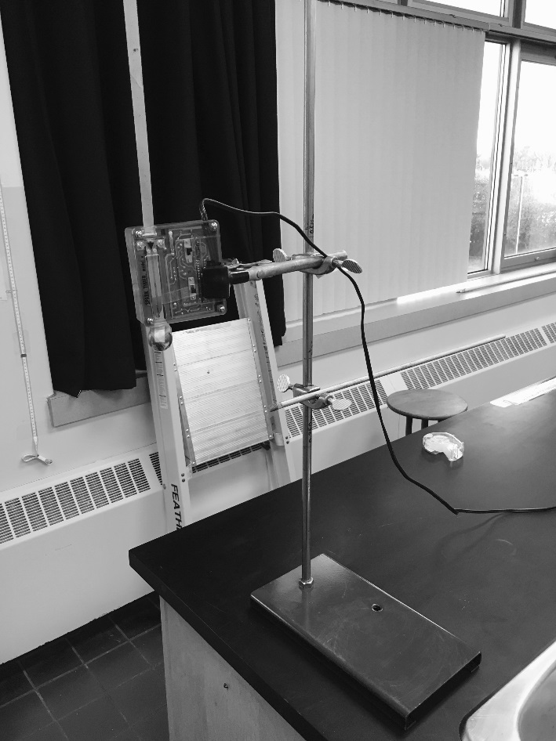
Ruban à étincelles
Support universel
Chronomètre à étincelles
Bac à sable
(non montré)
Objet

Manipulations

Proposez la série de manipulations qui vous permettra d’atteindre le but de ce laboratoire.
Préparation du montage

- Fixer le chronomètre à étincelles sur le support universel de façon à ce que le fil d’alimentation pointe vers le haut, s’assurer qu’il est bien vertical avec un niveau.
- Régler le chronomètre à étincelles à 60 Hz.
- Brancher le chronomètre à étincelles.
- Placer le bac à sable sous le montage pour absorber la chute du projectile.

Prise de données

- Couper une longueur d’environ 35,0 cm de ruban à étincelles.
- Avec du ruban adhésif, coller la bille d’acier au bout du ruban à étincelles.
- Insérer le ruban à étincelles dans le chronomètre à étincelles à partir du bas jusqu’à ce que la bille soit appuyée sur le chronomètre. Tenir le ruban à étincelles par le bout le plus haut.
- Mettre le chronomètre à étincelles sous tension et lâcher le ruban à étincelles.

Tableaux des résultats

Pour éviter d’avoir trop de données dans le tableau, mesurez une étincelle sur 3.

Tableau 2 : Position de la bille d’acier en chute libre en fonction du temps

Temps (± 0,008 s) | Distance (± 0,05 cm)
0,000 | 0,00
0,050 | -1,50
0,100 | -5,30
0,150 | -11,50
0,200 | -20,30
0,250 | -31,50

Masse de la bille : 67,43 g = 0,06743 kg

À l’aide d’un tableur (Excel) ou de feuilles millimétriques, tracez le graphique de l’énergie cinétique en fonction de l’énergie potentielle.
Voici la procédure si vous le faites dans un tableur :

Copiez les données du tableau 1 dans Excel et tracez un diagramme de l’énergie cinétique en fonction de l’énergie potentielle. N’oubliez pas de donner un titre à votre diagramme. Montrez-le à votre enseignant.

ANALYSE (TRAITEMENT DE L’INFORMATION)

Votre analyse des résultats devra comprendre les calculs de vitesses instantanées à toutes les 3 étincelles ainsi que les énergies potentielle et cinétique correspondantes. Présentez vos résultats dans un tableau.

Temps  (± 0,008 s) | Distance  (± 0,05 cm) | Énergie potentielle  (J) | Énergie cinétique  (J) | Énergie totale  (J)
0,000 | 0,00 | 0,208 | 0 | 0,208
0,050 | -1,50 | 0,198 | 0,005 | 0,203
0,100 | -5,30 | 0,173 | 0,018 | 0,191
0,150 | -11,50 | 0,132 | 0,038 | 0,170
0,200 | -20,30 | 0,074 | 0,067 | 0,141
0,250 | -31,50 | 0 | 0,104 | 0,104

Calcul de l’énergie potentielle :

E = mgh = 0,06743 kg x 9,81 m/s² x 0,3150 m = 0,208 J

Calcul de la Vitesse de la bille au temps « t » :

$${v_{f}}^{2}={v_{i}}^{2}+a×∆s={\left(0 m/s\right)}^{2}-9,81m/s^{2}×-0,015 m=0,14715 m^{2}/s^{2}$$
$$v_{f}=\sqrt{0,14715m^{2}/s^{2}}=0,3836 m/s$$

Calcul de l’énergie potentielle :
$$E=\frac{mv^{2}}{2}=\frac{0,06743 kg×{\left(0,384 m/s\right)}^{2}}{2}=0,005 J$$

Diagrammes

Titre : ______________________________________________________

Discussion

1. Quelle est la forme du tracé de votre diagramme de l’énergie cinétique en fonction de l’énergie potentielle. Expliquez votre réponse.

2. Comment pouvez-vous interpréter votre diagramme de l’énergie cinétique en fonction de l’énergie potentielle ?

3. Quelles sont les causes d’erreurs possibles de ce laboratoire ?

DISCUSSION

CONCLUSION

Feuille de suivi d’élève
Laboratoire 6

La conservation de l’énergie

Suite à ce laboratoire, est-ce que je suis capable de

☐ | Vérifier la loi de la conservation de l’énergie.

J’ai revu / compris / développé les notions de

 | OUI | NON
- Énergie cinétique | ☐ | ☐
- Énergie potentielle | ☐ | ☐
- Précision instrumentale | ☐ | ☐
- Utilisation d’une balance | ☐ | ☐
- Utilisation d’un chronomètre à étincelles | ☐ | ☐
- Loi de la conservation de l’énergie | ☐ | ☐

J’ai répondu aux différentes sections

 | OUI | NON
- Résultats | ☐ | ☐
- Analyse graphique | ☐ | ☐
- Discussion | ☐ | ☐
- Conclusion | ☐ | ☐

Je consolide…

La loi de la conservation de l’énergie stipule que :

________________________________________________________________

ANNEXES

LISTE DU MATÉRIEL DISPONIBLE POUR LES LABORATOIRES DE PHYSIQUE

MATÉRIEL DANS LE TIROIR 28 | QUANTITÉ
Règle de 30 cm | 2
Rapporteur d’angle | 2
Bouchons de caoutchouc | 2
Bille d’acier | 1
Équerre | 2

MATÉRIEL COMPLÉMENTAIRE | LOCALISATION
Balance électronique | Armoire 38
Chronomètre à étincelles | Armoire 38
Chronomètre | Tiroir 12
Boite à rayons | Tiroir 28
Plaque à fente simple | Tiroir 28
Règle | Tiroir 28
Mètre | Table de travail
Support universel | Table de travail
Lunettes de protection | Tiroir 12
Du ruban adhésif | Tiroir 12
Papier blanc et papier carbone | Tiroir 28
Fil à plomb | Tiroir 31
Blocs de bois de hauteurs différentes | Table de travail
Sarrau | A l’entrée
Bac à sable | Table de travail

MATÉRIEL SPÉCIFIQUE À CHAQUE LABORAOIRE | PANIER
1 Miroir plan de 100 mm 50 mm avec appui en bois | Les quantités fournies sont adaptées à chaque expérience
1 Banc d’optique avec supports à lentilles et miroirs
1 Bras du montage en bois gradué pour la position de l’image, et son bloc d’appui
  - Curseur-image pour l’écran
  - Écran avec papier millimétrique
- Gabarit d’angle à 20º
2 Un miroir concave (f = 20 cm, 50 mm diamètre)
Deux miroirs convexes (B1 et B2) de 50 mm de diamètre (f_{B1} = - 15 cm et f_{B2} = - 20 cm)

1 Objet A (2 flèches tracées de h = 3,4 cm sur un morceau plastique diaphane)
1 Objet B (rectangle numéroté avec sections colorés).
1 Grille millimétrique 1 cm x 3 cm avec gommette
1 bassin semi-circulaire avec repères pour la normale
1 lentille convergente (f = 10 cm, 50 mm de diamètre)

1 lentille divergente (f = -5 cm, 38 mm de diamètre avec adaptateur bleu)
1 objet (flèches imprimées sur acétate) d’une hauteur de 1,6 cm

1 ordinateur portable

1 câble USB
1 table de 1,5m de longueur
1 Plan incliné
1 Rampe de lancement
1 Véhicule à roulettes
1 Planche de bois

COMMENT RÉDIGER UN RAPPORT DE LABORATOIRE

Un rapport de laboratoire permet de répondre à un but à l’aide de preuves scientifiques. Il doit pouvoir être refait de la même façon par une autre personne et celle-ci doit arriver à la même conclusion. Pour ce faire, le rapport doit être bien détaillé, surtout le protocole, un peu comme une recette culinaire.

But

✔ L’action à faire, le problème à résoudre (cette phrase débute par un verbe d’action à l’infinitif comme trouver, déterminer, comparer, … ou encore par « je dois »).

Hypothèse

✔ Réponse provisoire qui tente de répondre au but (je crois que…).
✔ Suivi d’une justification logique (parce que…).
✔ Avec la méthode employée pour répondre au but, la tâche à exécuter (en faisant …).

MATÉRIEL

✔ Inscrire tout le matériel et les réactifs utilisés et les présenter en colonne (comme une liste d’épicerie) avec des tirets devant chaque item.
✔ Avec la nature et les quantités (ex : 2 cylindres).
✔ Avec le format s’il y a lieu (ex : 2 cylindres de 50 mL)
✔ Avec la formule chimique, la phase et la concentration des réactifs
(ex : NaOH_{(aq)} 2 M).

SCHÉMA DU MONTAGE

✔ Identifier directement sur le schéma le matériel et les variables qui sont les quantités mesurées ou calculées à l'aide de lignes de renvoi. Ces lignes de renvoi doivent être idéalement placées à droite du schéma. Donner un titre et le placer sous le schéma.

MANIPULATIONS (ou protocole)

✔ Toutes les étapes à suivre pour réaliser l’expérience sont présentes avec les mesures de sécurité à prendre s'il y a lieu.
Faire comme si tout le matériel était devant toi, sur la table.
✔ Décrire les étapes en ordre chronologique et numérotées.
✔ Décrire par une phrase simple qui comporte une action (verbe à l’infinitif).
✔ L’observation à noter est précisée (noter une couleur, une masse, …). Ne pas inscrire « noter les résultats » car c'est trop vague.
✔ Tout le matériel inscrit dans la liste a été nommé, utilisé dans le protocole (ex : noter la masse à l’aide d’une balance). Il n'est pas cohérent d'avoir du matériel inutilisé.
✔ Exprimer les quantités des réactifs utilisés en tenant compte de l'incertitude des instruments.
✔ Préciser la concentration et la quantité des réactifs s'il y a lieu.
✔ Utiliser le verbe « mesurer » lorsqu'un instrument de mesure est utilisé. Ex : Mesurer 25,0 mL avec le cylindre gradué, plutôt que : Verser 25,0 mL dans le cylindre gradué ou trouver le pH avec le pH mètre ou la température avec le thermomètre.
✔ Une phrase qui débute par mesurer comporte 3 éléments : quoi, avec quoi et la capacité de l'instrument. Ex : Mesurer 20,0 mL de solution avec le cylindre gradué de 25,0 mL.
✔ S'il y a lieu, être le plus précis possible pour décrire la mesure faite et écrire sa variable. Ex : Mesurer la température initiale (Ti) avec le thermomètre. / Observer s'il y a effervescence au cours de la réaction chimique. /Agiter avec la tige de verre jusqu'à dissolution complète. / Observer la couleur prise par le papier tournesol bleu dans cette solution.
✔ Prévoir un témoin s'il y a lieu (ex: pH 7 lors d'une neutralisation).
✔ Les étapes sont simplifiées, sans répétition excessive. Indiquer les numéros des étapes qui doivent être refaites par d'autres substances (ex: refaire les étapes 1 à 10 avec de l'huile).
✔ À la fin, le matériel est rangé de façon sécuritaire et le poste de travail nettoyé.
✔ Ne pas écrire « faire un tableau des résultats » ou « faire les calculs » car ce ne sont pas des manipulations; ces étapes se font plus tard dans le rapport de laboratoire.

Tableau des résultats

✔ Titre explicatif contenant 2 variables (ex: La température en fonction du temps de chauffage). Utilise le nom des colonnes (ou rangées) pour t'aider à faire le titre.
✔ Tout est dans un cadre avec des colonnes et des rangées bien identifiées.
✔ Le tableau contient seulement des observations (ce que tu as vu lors de l’expérience), pas de calcul. Il doit inclure tous les chiffres qui serviront à faire un éventuel calcul.
✔ Les unités de mesure sont indiquées une fois dans le titre de la colonne et une légende est écrite sous le tableau s’il y a lieu. Les incertitudes des instruments sont indiquées également dans le titre de la colonne, à moins que celle-ci ne change d’une mesure à l’autre (voir : propagation d’incertitude).
✔ Une même expérience doit être refaite au moins 2 fois pour s'assurer d'avoir un résultat représentatif.

Analyse (traitement de l’information)

✔ Calculs détaillés (comme une moyenne, un taux de variation) avec la formule utilisée, les unités de mesure, … S'il y a plusieurs fois le même calcul, on le fait au complet une seule fois et on indique seulement les résultats pour les autres calculs.
✔ Donner un titre à chaque étape des calculs. Ex : Variation de température
✔ Écrire la formule utilisée.
✔ Construction d’un graphique si nécessaire
  - Doit être faits avec Excel (à moins d'avis contraire).
  - Donner un titre, identifier les axes, placer les unités entre parenthèses.
  - Utiliser la fonction « nuage de points » pour faire le graphique. Ne jamais couper les axes : le point (0,0) doit y être.
  - Utiliser la régression linéaire pour relier les points et afficher l'équation.
✔ Répondre aux questions présentées dans le document

Discussion

✔ Faire un retour avec le but
✔ Faire un lien avec vos hypothèses
✔ Faire référence aux lois ou principes scientifiques en cause
✔ Comparer les résultats avec les valeurs théoriques si possible
✔ Appuyer ses justifications avec les valeurs mesurées. Ex : Quelle substance a la plus grande capacité thermique massique ? La substance X s'est réchauffée plus rapidement que la substance Y, car sa température est passée de 20,0ºC à 34,0 ºC comparativement à 20,0 ºC à 28,0 ºC pour le même intervalle de temps... (par la suite, faire le lien entre la variation de température et la capacité thermique massique).
✔ S'il y a lieu, discuter du pourcentage d'écart entre les valeurs théoriques et expérimentales.
✔ Énumérer les sources d’erreurs (incertitude due aux instruments, erreurs de parallaxe dans la mesure des lectures ou toute autre cause ayant pu affecter les données)
Ex : Le matériel peut avoir contaminé la solution-mère. La concentration initiale est erronée, ce qui a un impact sur la solution diluée et sur la mesure du pH. Avoir un cylindre gradué pour chaque réaction.
✔ Des questions que l’on se pose suite au laboratoire
✔ Généraliser les résultats
✔ Évaluer si les résultats peuvent s’étendre à d’autres cas

Conclusion

✔ Faire un retour sur l’hypothèse (ex: J'avais raison ou tort car...).
✔ Proposer des améliorations sur cette expérience pour une prochaine fois (au niveau du matériel proposé ou de la méthode employée).
✔ Faire un lien avec la mise en situation

INCertitudes sur les mesures

5,0
10,0
15,0
0,0 --
AU LABORATOIRE
cm

Avant même de noter une mesure, il faut d’abord figurer la valeur d’une graduation
(division) de l’instrument de mesure gradué utilisé. Sur la règle ci-contre,
5 cm / 10 divisions = 0,5 cm/division

L’incertitude absolue sur une mesure équivaut à la moitié de la plus petite division
de l’instrument de mesure gradué. Elle est propre à chaque instrument, selon la façon
dont il est gradué.

0,5 cm / 2 = 0,25 cm

Cependant, l’incertitude ne peut comporter plus d’un chiffre significatif. Il sera donc parfois nécessaire d’arrondir la valeur de l’incertitude calculée, et ce, toujours à la hausse.
± 0,25 cm devient : ± 0,3 cm.

Il ne reste plus qu’à lire la mesure sur l’instrument, et à présenter la valeur avec son incertitude. Il faudra possiblement faire un dernier ajustement des valeurs ici en ‘’accordant’’ la mesure avec l’incertitude. Pour ce faire, il suffit de s’assurer que le dernier chiffre significatif de la mesure corresponde au même rang que le chiffre significatif de l’incertitude. Sur le schéma, la flèche indique la position :

10,75 cm ± 0,3 cm qui devient : 10,8 cm ± 0,3 cm

Cas particulier :
Pour les instruments de mesure à affichage numérique, comme l’instrument ne comporte pas
de divisions (graduations), l’incertitude correspond à la plus petite valeur que l’instrument
affiche. Ainsi, pour une balance électronique qui lit aux 0,01 g, l’incertitude sera de ± 0,01 g.

En résumé :
Détermination de l’incertitude sur une mesure:
1- Figurer la valeur de la plus petite division de l’instrument de mesure utilisé.
2- Diviser cette valeur par 2.
3- Arrondir (à la hausse) cette valeur, à un seul chiffre significatif.

Présentation d’une mesure:
4- Lire la mesure sur l’instrument.
5- ’’Accorder’’ la mesure avec son incertitude et les inscrire au tableau des résultats.

PROPAGATION DE L’INCERTITUDE
Lorsque des mesures sont additionnées ou soustraites, leurs incertitudes s’additionnent. Les mêmes règles, quant à la présentation des incertitudes et des mesures (décrites plus haut), s’appliquent encore.

Exemple :
Lors de l’étude de la distance focale d’une lentille convergente, on note sur le ruban à mesurer les positions suivantes pour l’objet et la lentille :
Position de l’objet (P_{o}) = 10,05 cm ± 0,05 cm et Position de la lentille (P_{l}) = 20,60 cm ± 0,05 cm

La distance entre l’objet et la lentille est donc calculé ainsi :

d_{o} = P_{l} - P_{o} = (20,60 cm ± 0,05 cm) – (10,05 cm ± 0,05 cm)
= (20,60 cm – 10,05 cm) ± (0,05 cm + 0,05 cm)
= 10,55 cm ± 0,10 cm deviendra
= 10,6 cm ± 0,1 cm

